Праздник профессий
«Кем быть?»

В конце третьей четверти во 2 «А» классе прошел праздник «Кем быть?». Все ребята были разделены на шесть групп. Проводились различные конкурсы: «Школьные профессии», «Азбука профессий», «Конкурс пословиц». Особый интерес вызвал конкурс «Все мы любим сказки». Необходимо было вспомнить и ответить, какими профессиональными навыками обладали сказочные персонажи. Дети принимали активное участие в играх «Узнай профессию», «Доскажи словечко». В игре «Мы варим кашу», которую провела председатель родительского комитета Кузнецова Е.М., принимали участие и ребята, и родители, и гости. Девочки и мальчики читали переработанные стихи С. Михалковао профессиях своих мам и пап,, выходили в костюмах (повара, водителя, машиниста,пожарного, дворника, учителя,строителя, матроса). Бармина Яна выступила с мини-проектом и познакомила всех присутствующих с работой своего папы. В конце был проведен тест, с которым большинство ребят справились успешно. Весь праздник сопровождался интересной презентацией, которую предоставила член родительского комитета Фомина А.А.
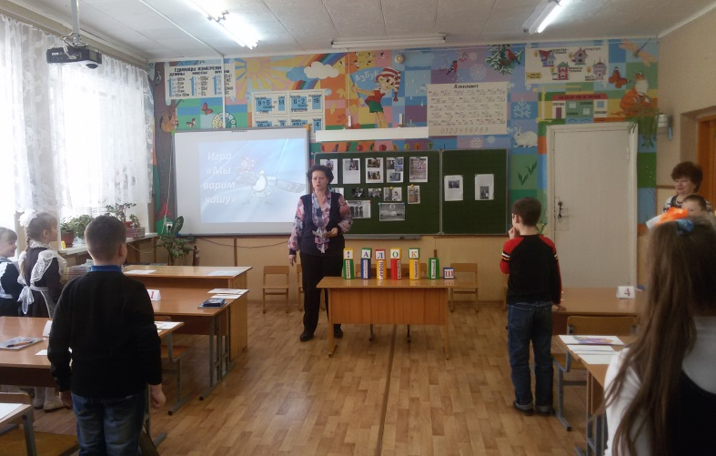
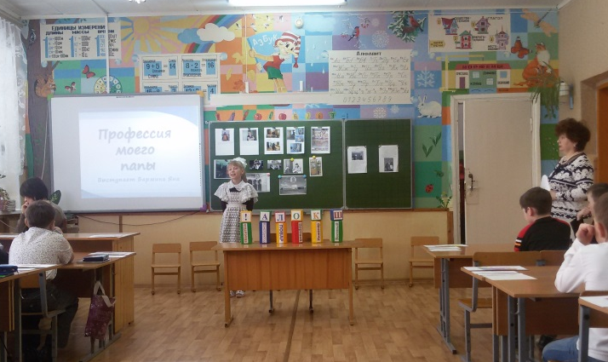
Ребята пришли к выводу, что все профессии важны, потому что для нормальной жизни человека, общества, страны все профессии нужны. И очень важно сделать правильный выбор.

Классный руководитель Киреева Т.А.

